

Ministero dell’Istruzione

ISTITUTO D’ISTRUZIONE SUPERIORE “LEONARDO DA VINCI”
Codice Fiscale 81004790143
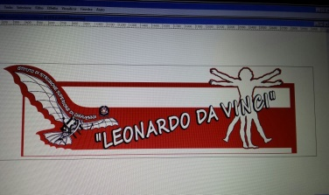 | Licei Scientifico, Scienze Umane, Linguistico e Sportivo  Istituti Tecnici AFM-RIM e CAT  Via Bottonera, 21 - 23022 CHIAVENNA (Sondrio) - Tel. 034332750 - Fax 0343290398  e-mail: sois00600d@istruzione.it - itet.licei@gmail.com - e-mail pec: sois00600d@pec.istruzione.it sito web: www.davincichiavenna.edu.it

Chiavenna, ….

Al Dirigente Scolastico
OGGETTO: Richiesta autorizzazione Assemblea di istituto

I sottoscritti membri del Comitato Studentesco ………………………………………………………….. …………………………………………………………………………………………………………………………………………………………….

C H I E D O N O

di poter effettuare un’Assemblea di Istituto a distanza, attraverso l’app meet, per trattare il seguente
ORDINE DEL GIORNO
- Lettura e approvazione del verbale della seduta precedente
- ……………………………………………………………………………………………………………………………………….……………….…….
- ……………………………………………………………………………………………………………………………….……………………….…….

Articolazione e organizzazione dell’assemblea

L’assemblea si svolge secondo i seguenti tempi e modalità:

Tempi (giorno/i dalle ore alle ore): ……………………………………………………………………………………….………………….

Modalità (plenaria, per indirizzi, classe parallele, gruppi, ecc.): …………………………………………………………..

I sottoscritti si impegnano:
- ad organizzare e a gestire l’assemblea secondo quanto previsto dal “Regolamento dell’Assemblea studentesca” e dalla normativa scolastica in generale.
- a redigere il verbale dell’Assemblea e a consegnarlo in segreteria entro 8 giorni dall’effettuazione della stessa.

Il Presidente del Comitato studentesco invia, in Segreteria, via mail, il presente modulo compilato al PC almeno 10 giorni prima del giorno dell’assemblea

Firma

AUTORIZZAZIONE DEL DIRIGENTE SCOLASTICO
Prof. Salvatore La Vecchia

